申通地铁集团综合业务协同平台

工会立功和劳动竞赛
(版本号：1.0)
编号：WD_STPT_REQ_20140701_DSZ

上海轨道交通信息管理中心
万达信息股份有限公司
2014年07月

- 概述
为了贯彻上海轨道交通十八大要求方针，根据市竞赛办提出，要高度重视公共交通安全、有序运行和服务水平整体提高的要求，围绕集团“强化基础、稳中求进”的工作基调，继续深入贯彻“管建并举、管理为重，安全运营为本”指导方针，结合轨道交通运营的实际情况，上海轨道交通运营专项劳动竞赛领导小组决定：进一步广泛、深入第开展轨道交通运营专项劳动竞赛活动，实现“工会立功与劳动竞赛”的信息化管理。

- 建设方案图

工会立功和劳动竞赛业务组织整体方案，如下图所示：
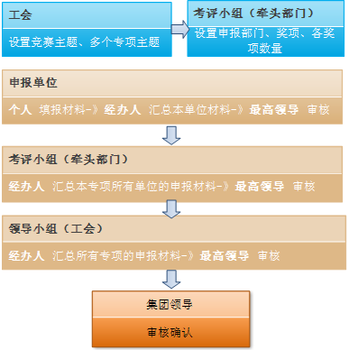
如上图所示，工会立功和劳动竞赛业务组织，共分为“立功竞赛组织”和“立功竞赛申报与审核”两部分。详细流程图如下：
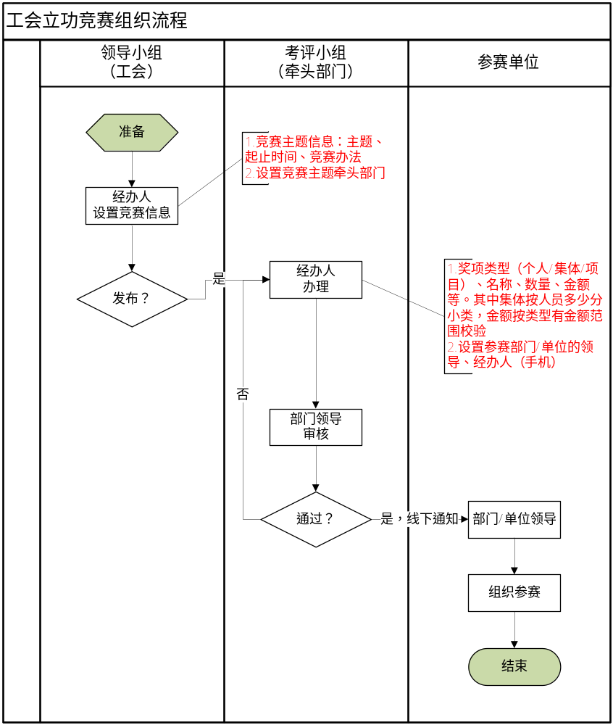
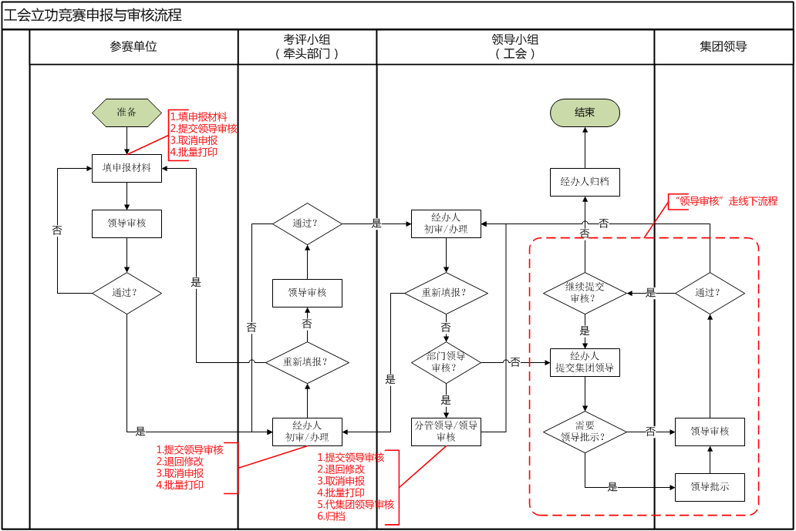
- 模块需求设计

立功竞赛组织

竞赛主题维护
- 功能概述
该功能主要提供给“领导小组”经办人使用，通过“竞赛主题维护”功能，实现对本年度竞赛主题信息的维护功能，并指派各竞赛主题的牵头部门。
- 页面展示
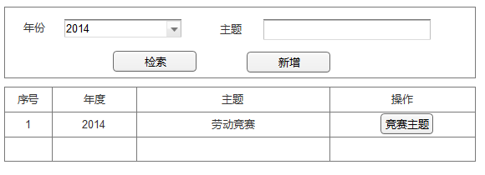
查询页面
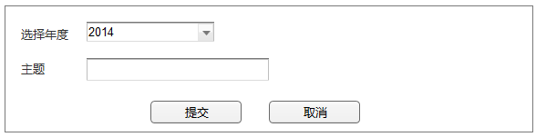
新增主题页面
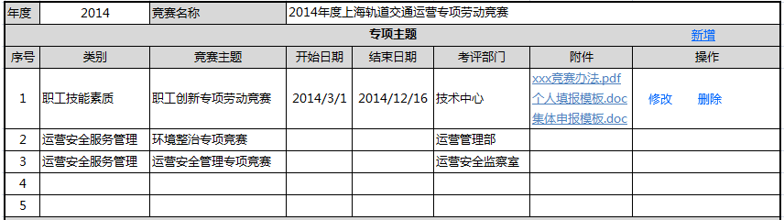

- 详述需求

竞赛名称维护
维护的数据项，包括：
  - 年度：用户输入
  - 竞赛名称：用户输入

竞赛的专项主题维护
维护的数据项，包括：
  - 类别：下拉选择，需用户提供类别清单
  - 竞赛主题：用户输入
  - 开始日期：用户输入
  - 结束日期：用户输入
  - 考评部门（牵头部门）：弹出子窗口，用户选择所需部门，也可为单位
  - 附件：用户上传一个或多个附件，如：竞赛办法、申报模板
操作：
- 【保存】，本地保存，可再做修改.保存后的专题会流转到对应考评小组的领导处，由考评小组领导指定领导小组经办人设置奖项
- 支持修改

考评小组领导指定考评小组经办人
- 功能概述
领导小组在设置完专项后， 由考评小组领导指定经办人对奖项进行设置
- 页面展示
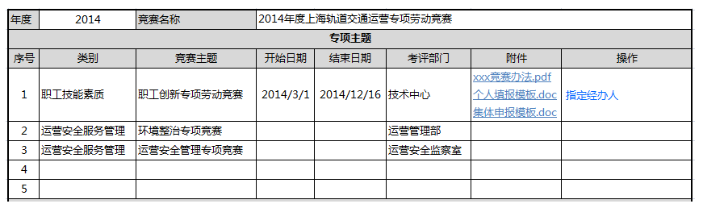
- 详细需求
考评小组领导看到本部门/单位需要考评的专项，并指定一个经办人去设置专题对应的奖项。
点击【指定经办人】，弹出窗口，考评小组领导指定经办人。为单选，一个专项对应一个考评经办人

竞赛主题奖项维护
- 功能概述
该功能主要提供给“考评小组”经办人使用，通过“奖项设置”功能，实现对本部门负责的竞赛主题设置“竞赛奖项”、“奖金”、“参赛单位”等信息。
- 页面展示
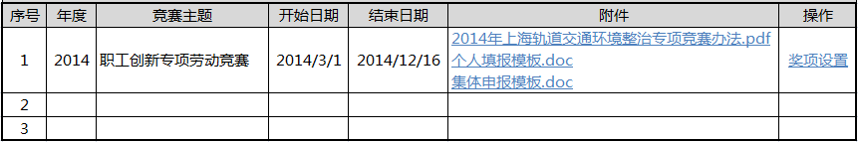
通过竞赛主题的“奖项设置”，设置该主题对应的“奖项”，如下表所示：
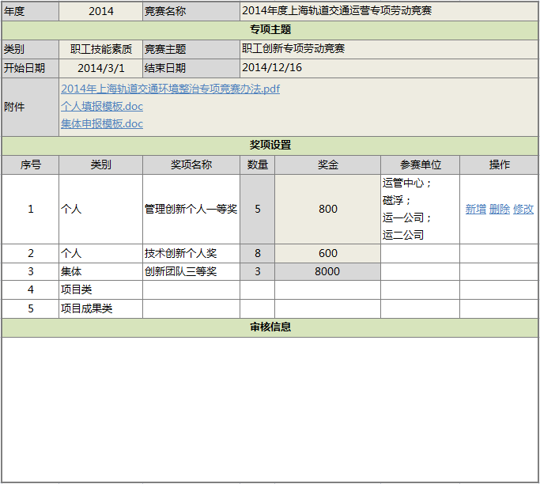
- 详述需求
1 奖项维护
维护的数据项，包括：
  - 类别：下拉选择（个人/集体/项目）
  - 奖项名称：用户输入
  - 数量：用户输入
  - 奖金：用户输入，详见“奖金设置”
  - 参赛单位：用户输入，详见“参赛单位设置”
2 奖金设置规则
奖金设置，主要针对“类型（个人、集体）”设置各“奖项”的奖金额度，奖金校验规则，如下表所示：

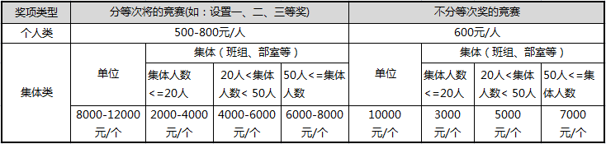
此规则做为填写奖金时的程序校验,项目类和成果类奖金参考集体类奖金校验规则
3 参赛单位设置
参赛单位设置，主要用于指定各“奖项”的参赛单位，用户可以指定一个或多个参赛单位或部门，如下图所示：

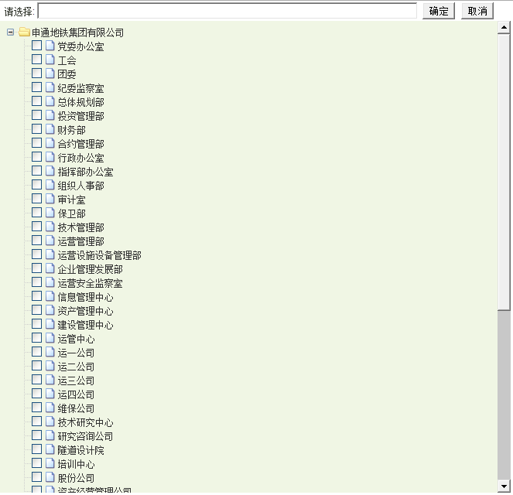
操作
- 【保存】，本地保存，可再做修改
- 【提交审核】，提交到领导做审核，不可再做修改

考评小组领导审核
- 功能概述
该功能主义提供给“考评小组”部门领导使用，实现对竞赛主题奖项的审核。审核通过，流转至“领导小组”经办人处，告知xxx专项竞赛预算已完成；审核驳回，“考评小组”经办人做修改后可再次提交
- 页面展示

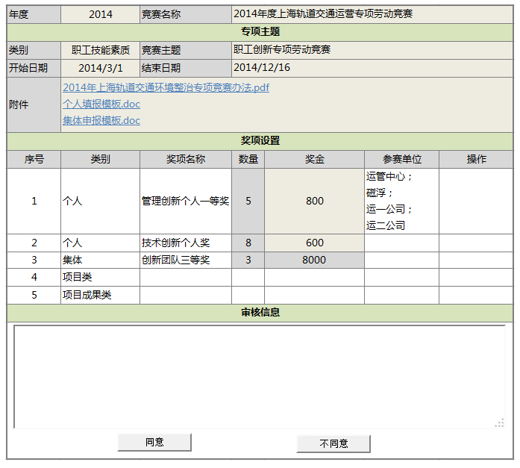
- 需求详述
“考评小组”领导填写审核意见
【同意】，流转至“领导小组”经办人处，告知xxx专项竞赛预算已完成
【不同意】，返回至“考评小组”经办人做修改后可再次提交

奖金修改
- 功能概述
该功能主要给“领导小组”经办人使用。考评小组与领导小组线下沟通，需要修改某项专题的某些信息，由领导小组经办人代为修改
- 页面展示
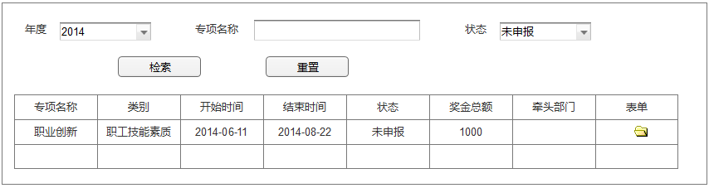
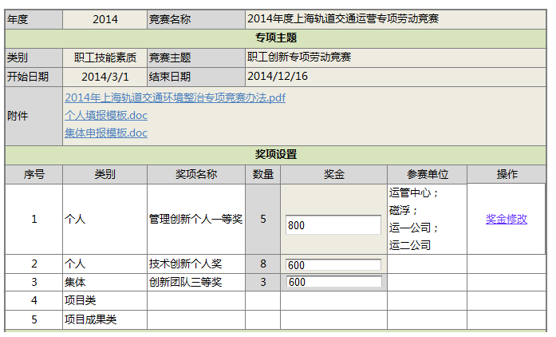
- 需求详述
“领导小组”经办人，进入奖金修改页面，可修改字段包括：奖项名称、数量、奖金
文本框为可修改状态，并将原值初始在文本框中，选中需要修改的项进行重新输入
考评小组审核通过后方可修改
点击【奖金修改】，系统保存最新修改的信息，并以短信通知考评小组经办人

立功竞赛申报与审核

竞赛申报登录
- 功能概述
该功能主要给“参赛单位”各分管部门经办人使用，协同平台没有账号的经办人，通过登录界面进入申报。经办人账号密码及相关基本信息，由系统初始化；协同平台有账号的经办人，可在协同平台通过链接进入
- 页面展示


竞赛申报
- 功能概述
该功能主要提供给“参赛单位”各分管部门经办人（可以有多个经办人）使用，通过“竞赛申报”功能，实现本单位参赛材料的线上填报。“参赛单位”经办人，根据参赛的“奖项”，填写申报材料
- 页面展示
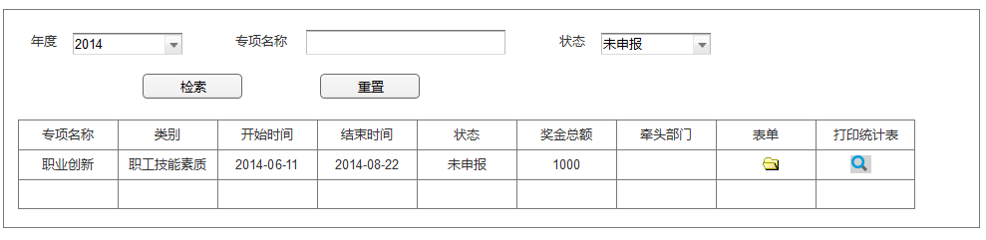
待办事项列表
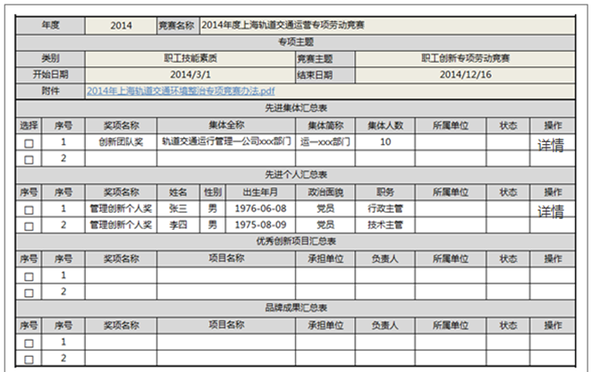
打印统计表
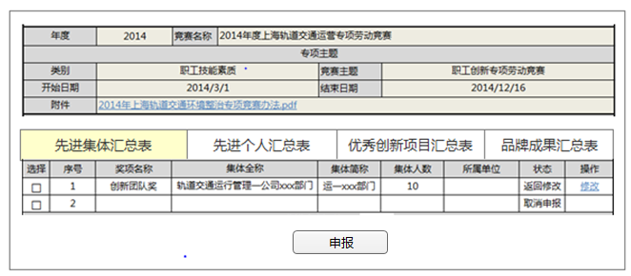
查看操作表
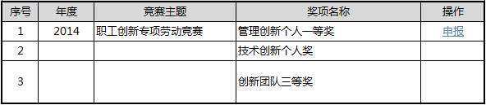
针对奖项申报
姓名 |  | 性别 | 下拉 | 出生年月 | 下拉 | 政治面貌 | 下拉
工作单位 | 公司名称(固化)+集体名称
职务
曾获荣誉 | 
主要事迹 | 简要事迹（300字左右）
个人申报
集体全称 | 公司名称(固化)+集体名称 | 人数*
负责人 |  | 联系电话
简要事迹（300字左右）
集体申报
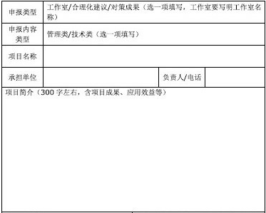
项目类申报
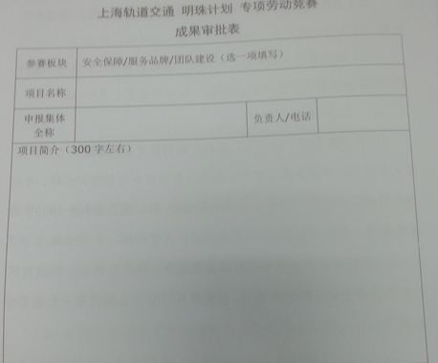
项目成果类申报
- 需求详述
“参赛单位”各分管部门经办人在各自待办事项中找到需要申报的专项主题
1 待办事项查询列表：将所有工会竞赛相关专项放入查询列表中，可通过查询条件模糊查询，点击表单，进行申报或修改。权限：可查所属部门下参赛的所有的专项
查询条件：
- 年度，下拉框选择
- 专项名称，模糊输入
查询结果列表：
- 专项名称
- 专项类别
- 开始时间
- 结束时间
- 状态
- 竞赛牵头部门
- 奖金总额
- 打印统计表
- 表单
2 专项主题申报表单：包括专项主题的基本信息及各类奖项的汇总信息
- 专项主题基本信息
- 先进集体汇总表
- 优秀创新项目汇总表
- 品牌成果汇总表
四张汇总表用TAB切换形式在页面展示。避免数据在一页展示过大。
每个TAB中，如果数据超过30条，支持分页显示。审核页面同理
*展示字段如图--“专项主题表单”所示
操作：
- 新增：跳转至奖项申报页面
- 修改：当状态=“未申报”or “被退回”时可做修改
- 取消申报（删除）：当状态=“未申报”or “被退回”时可做取消申报或删除，可一次选择多条批量操作
- 提交审核：状态=“部门领导审核中”，从经办人待办事项中撤出，流转到部门领导待办事项中。并向部门领导发送提醒短信
3奖项申报：在奖项申报页面，根据所要申报的奖金，点击【申报】，在申报单的上填写相关材料。奖项分为四类，详细如下：
- 个人申报：
  - 姓名：用户输入
  - 性别：下拉框选择(男/女)
  - 出生年月：下拉框选择
  - 政治面貌：用户输入
  - 工作单位：公司名称+集体名称（公司名称根据登录账户获取）
  - 职务：用户输入
  - 曾获荣誉：年份+文本输入。“+”可新增一行。可输入多行
  - 主要事迹：用户输入（限定300字左右）
- 集体申报
填报的数据项，包括：
  - 集体全称：公司名称+集体名称（公司名称根据登录账户自动获取）
  - 人数：用户输入
  - 负责人：用户输入
  - 联系电话：用户输入
简要事迹：用户输入（限定300字左右）
- 项目类申报
- 申报类型：下拉框选择(工作室：写明工作室名称/合理化建议/对策成果)
- 申报内容类型：下拉框选择(管理类/技术类)
- 项目名称：输入
- 承担单位：根据登录账户自动获取，不可输入
- 负责人/电话：输入
- 项目简介：输入，限定300字
- 项目成果类申报
  - 参赛板块：下拉框选择(安全保障/服务品牌/团队建设)
  - 项目名称：输入
  - 申报集体全称：公司名称+集体名称（公司名称根据登录账户获取）
  - 负责人/电话：输入
  - 项目简介：输入，限定300
4打印，点击【打印】，跳转到打印预览界面，进行打印。在打印文件上，意见处如果领导已审核通过，打印“同意”，否则为空。打印预览页面见文档最后“打印表格“。汇总表也支持打印，在列表中点击“打印汇总表”，页面跳转至汇总表打印页面进行打印，在列表中点击“打印汇总表”，页面跳转至汇总表打印页面进行打印，在列表中点击“打印汇总表”，页面跳转至汇总表打印页面进行打印
5 已办事项查看：申报完成后，可在已办事项中进行查看，界面表单同待办事项，不能有任何操作。支持汇总表和单项表的打印

参赛单位领导审核
- 功能概述
申报部门经办人根据专项主题提交竞赛奖项申报到部门领导，领导填写审核意见，可退回经办人修改或是提交到考评小组
- 页面展示
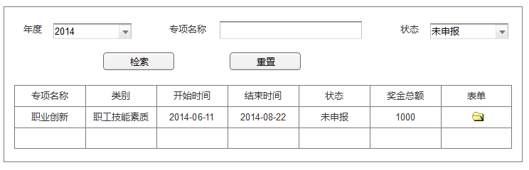
待办事项列表
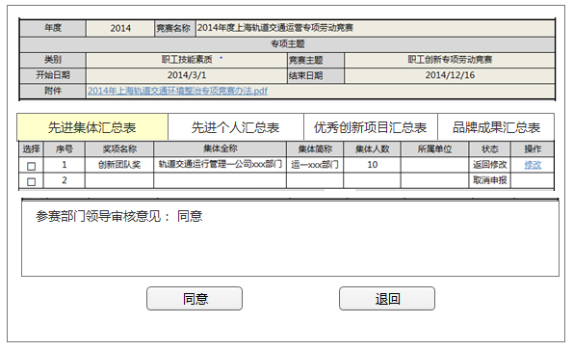
审核页面

- 需求详述
1 待办事项查询列表：将所有工会竞赛相关专项放入查询列表中，可通过查询条件模糊查询，点击表单，进行申报或修改。权限：可查所属部门下参赛的所有的专项
查询条件：
- 年度，下拉框选择
- 专项名称，模糊输入
查询结果列表：
- 专项名称
- 专项类别
- 开始时间
- 结束时间
- 状态
- 奖金总额
- 牵头部门
2 表单审核
领导在表单界面，填写意见，可查看每个奖项详细申报材料
【同意】，该专项主题奖项申报，部门领导同意，并提交到考评小组经办人处，进行下一轮审核。该项主题相关申报信息撤出领导待办事项，可在已办事项中查看。状态=“考评小组经办人待审核”
【退回】，该专项主题奖项申报，需要做修改，退回到经办人处，重新修改后可再申报。状态=“已退回”
领导可打印汇总表。
3 已办事项：审批完成后，若要再次查看，可在已办事项中查看，表单与待办事项表单相同，不能有任何操作，显示各领导审核意见

考评小组经办人审核
- 功能概述
对于参赛部门提交的材料，考评小组经办人进行初审。对于与参赛内容不符的，提交数目超出奖项数目的，考评小组可做出提示后，退回到参赛部门经办人；对于没有问题的考评小组经办人可将材料提交到考评小组领导做进一步审核
- 页面展示
待办事项列表
打印页面
审核页面
- 需求详述
1 待办事项查询列表：将所有工会竞赛相关专项放入查询列表中，可通过查询条件模糊查询，点击表单，进行申报或修改。权限：可查考评小组下考评的所有的专项
查询条件：
- 年度，下拉框选择
- 专项名称，模糊输入
查询结果列表：
- 专项名称
- 专项类别
- 开始时间
- 结束时间
- 状态
- 牵头部门
- 奖金总额
2 表单审核
考评小组经办人可查看每个奖项详细申报材料，不能书写意见。需要搜集完整的专项奖项后提交领导审核
【同意】，该专项主题奖项申报，考评小组初审通过，并将材料提交到考评小组领导处，进行下一轮审核。该项主题相关申报信息撤出考评小组经办人待办事项，可在已办事项中查看，状态=“考评小组领导待审核”
【退回】，该专项主题奖项申报，需要做修改或是不符合参赛条件，退回到参赛经办人处，重新修改后可再申报或是自行取消申报，状态=“被退回”
3 打印，点击【打印】，跳转到打印预览界面，进行打印。在打印文件上，意见处如果领导已审核通过，打印“同意”，否则为空。打印预览页面见文档最后“打印表格“。汇总表也支持打印，在列表中点击“打印汇总表”，页面跳转至汇总表打印页面进行打印，在列表中点击“打印汇总表”，页面跳转至汇总表打印页面进行打印
4已办事项：审批完成后，若要再次查看，可在已办事项中查看，表单与待办事项表单相同，不能有任何操作，显示各领导审核意见。已办事项中也支持打印

考评小组领导审核
- 功能概述
考评小组经办人初审通过后，提交到考评小组领导做进一步审核，考评小组领导对不满意的材料仍可做退回；没问题的材料提交到领导小组经办人做审核
- 页面展示
待办事项列表
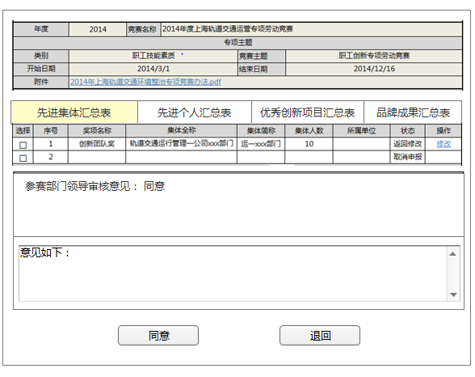
- 需求详述
1 待办事项查询列表：将所有工会竞赛相关专项放入查询列表中，可通过查询条件模糊查询，点击表单，进行申报或修改。权限：可查考评小组下考评的所有的专项
查询条件：
- 年度，下拉框选择
- 专项名称，模糊输入
查询结果列表：
- 专项名称
- 专项类别
- 开始时间
- 结束时间
- 状态
- 奖金总额
- 牵头部门
2 表单审核
考评小组领导在表单界面，填写意见，可查看每个奖项详细申报材料
【同意】，该专项主题奖项申报，考评小组领导审核通过，并将材料提交到领导小组经办人处，进行下一轮审核。该项主题相关申报信息撤出考评小组领导人待办事项，可在已办事项中查看，状态=“领导小组经办人待审核”
【退回】，该专项主题奖项申报，需要做修改或是不符合参赛条件，退回到参赛经办人处，重新修改后可再申报或是自行取消申报，状态=“被退回”
领导可对汇总表进行打印
已办事项：审批完成后，若要再次查看，可在已办事项中查看，表单与待办事项表单相同，不能有任何操作，显示各领导审核意见。

领导小组经办人审核
- 功能概述
对于考评小组提交的材料，领导小组经办人进行审核。对于与参赛内容不符的领导小组可做出提示后，退回到参赛部门经办人；对于没有问题的领导小组经办人可将材料提交到领导小组领导做进一步审核
- 页面展示
待办事项列表
打印页面
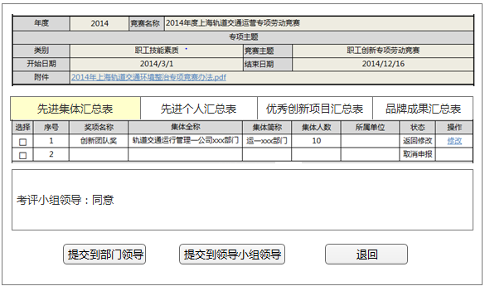
审核页面
- 需求详述
1 待办事项查询列表：将所有工会竞赛相关专项放入查询列表中，可通过查询条件模糊查询，点击表单，进行申报或修改
查询条件：
- 年度，下拉框选择
- 专项名称，模糊输入
查询结果列表：
- 专项名称
- 专项类别
- 开始时间
- 结束时间
- 状态
- 牵头部门
- 奖金总额
2 表单审核
领导小组在表单界面，可查看每个奖项详细申报材料，不能书写意见
【提交到部门领导】，弹出框选择部门领导，为单选。该专项主题奖项申报，领导小组经办人审核通过，并将材料提交到部门领导处，进行下一轮审核。状态=“部门领导待审核”
【提交到领导小组领导】，该专项主题奖项申报，领导小组经办人审核通过，并将材料提交到领导小组领导处，进行下一轮审核。该项主题相关申报信息撤出领导小组经办人待办事项，可在已办事项中查看，状态=“领导小组领导待审核”
【退回】，该专项主题奖项申报，需要做修改或是不符合参赛条件，退回到参赛经办人处，重新修改后可再申报或是自行取消申报，状态=“被退回”
3 打印，点击【打印】，跳转到打印预览界面，进行打印。在打印文件上，意见处如果领导已审核通过，打印“同意”，否则为空。打印预览页面见文档最后“打印表格”。汇总表也支持打印，在列表中点击“打印汇总表”，页面跳转至汇总表打印页面进行打印，在列表中点击“打印汇总表”，页面跳转至汇总表打印页面进行打印
4已办事项：审批完成后，若要再次查看，可在已办事项中查看，表单与待办事项表单相同，不能有任何操作，显示各领导审核意见。已办事项中也支持打印

领导小组部门领导审核
- 功能概述
领导小组经办人审核通过后，将材料提交给领导小组部门领导做下一轮审核。对于与参赛内容不符的领导小组可做出提示后，退回到参赛部门经办人；对于没有问题的领导小组部门领导提交到领导小组领导处做审核。
- 页面展示
待办事项列表
审核页面
- 需求详述
1 待办事项查询列表：将所有工会竞赛相关专项放入查询列表中，可通过查询条件模糊查询，点击表单，进行申报或修改。权限：所有需要审核的专项主题
查询条件：
- 年度，下拉框选择
- 专项名称，模糊输入
查询结果列表：
- 专项名称
- 专项类别
- 开始时间
- 结束时间
- 状态
- 奖金总额
- 牵头部门
2 表单审核
领导在表单界面，填写意见，可查看每个奖项详细申报材料
【同意】，该专项主题奖项申报，领导小组部门领导审核通过。提交到领导小组领导审核。
该项主题相关申报信息撤出领导小组领导待办事项，可在已办事项中查看，状态=“待办结”
【退回】，该专项主题奖项申报，需要做修改或是不符合参赛条件，退回到参赛经办人处，重新修改后可再申报或是自行取消申报，状态=“被退回”
领导只能打印汇总表
3已办事项：领导审批完成后，若要再次查看，可在已办事项中查看，表单与待办事项表单相同，不能有任何操作，显示各领导审核意见。

领导小组领导审核
- 功能概述
领导小组经办人审核通过后，将材料提交给领导小组领导做下一轮审核。对于与参赛内容不符的领导小组可做出提示后，退回到参赛部门经办人；对于没有问题的领导小组领导走线下流程将材料递交集团领导做最后审核。领导小组审核通过后的材料全返回到个参赛单位的经办人处，等待办结
- 页面展示
待办事项列表
审核页面
- 需求详述
1 待办事项查询列表：将所有工会竞赛相关专项放入查询列表中，可通过查询条件模糊查询，点击表单，进行申报或修改。权限：所有需要审核的专项主题
查询条件：
- 年度，下拉框选择
- 专项名称，模糊输入
查询结果列表：
- 专项名称
- 专项类别
- 开始时间
- 结束时间
- 状态
- 奖金总额
- 牵头部门
2 表单审核
领导在表单界面，填写意见，可查看每个奖项详细申报材料
【同意】，该专项主题奖项申报，领导小组领导审核通过。之后走线下流程，将材料递交集团领导做最后审核。材料返回到领导小组经办人，等待办结
该项主题相关申报信息撤出领导小组领导待办事项，可在已办事项中查看，状态=“待办结”
【退回】，该专项主题奖项申报，需要做修改或是不符合参赛条件，退回到参赛经办人处，重新修改后可再申报或是自行取消申报，状态=“被退回”
领导只能打印汇总表
3已办事项：领导审批完成后，若要再次查看，可在已办事项中查看，表单与待办事项表单相同，不能有任何操作，显示各领导审核意见。

办结
- 功能概述
线下集团领导审核通过后，通知领导小组经办人做办结
- 页面展示
待办事项列表
打印页面
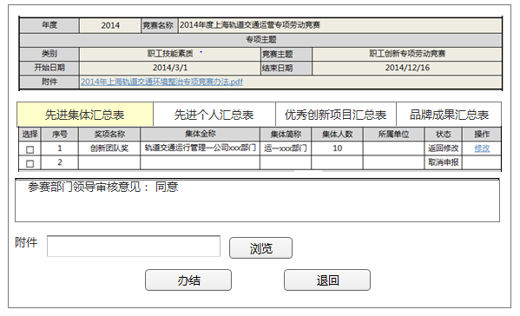
办结页面
- 需求详述
1 待办事项查询列表：将所有工会竞赛相关专项放入查询列表中，可通过查询条件模糊查询，点击表单，进行申报或修改。权限：所有需要审核的专项主题
查询条件：
- 年度，下拉框选择
- 专项名称，模糊输入
查询结果列表：
- 专项名称
- 专项类别
- 开始时间
- 结束时间
- 状态
- 奖金总额
- 牵头部门
2 表单审核
领导小组经办人可将集团领导意见以附件形式上传
【办结】
a本次申报通过审核。流程结束。状态=“已办结”不可再做任何操作。
b与档案室做归档的对接。需要将办结的文件放入档案文件柜中。已办结的记录提交到归档人做最后的归档
【退回】，该专项主题奖项申报，需要做修改或是不符合参赛条件，退回到参赛经办人处，重新修改后可再申报或是自行取消申报，状态=“被退回”
3打印，点击【打印】，跳转到打印预览界面，进行打印。在打印文件上，意见处如果领导已审核通过，打印“同意”，否则为空。打印预览页面见文档最后“打印表格”
4已办事项：办结完成后，若要再次查看，可在已办事项中查看，表单与待办事项表单相同，不能有任何操作，显示各领导审核意见。已办事项中也可打印，操作与待办事项中相同

归档
- 功能概述
已办结的记录需要做最后的归档
- 页面展示
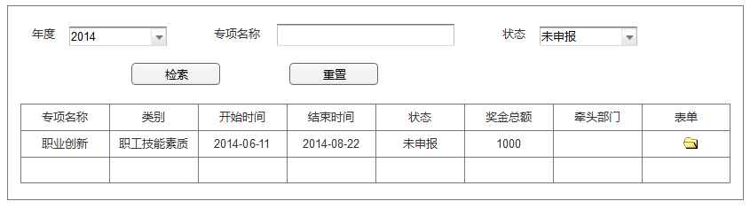
待办事项列表
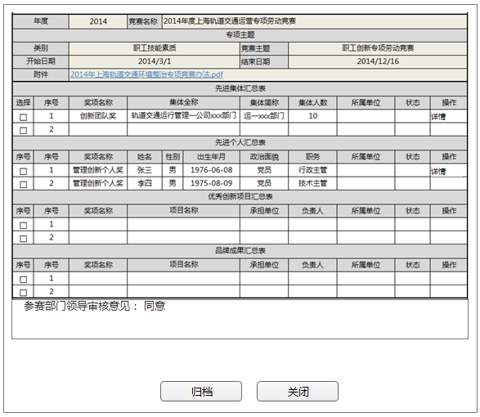
归档页面
- 需求详述
1 待办事项查询列表：将所有工会竞赛相关专项放入查询列表中，可通过查询条件模糊查询，点击表单，进行申报或修改。权限：所有需要审核的专项主题
查询条件：
- 年度，下拉框选择
- 专项名称，模糊输入
查询结果列表：
- 专项名称
- 专项类别
- 开始时间
- 结束时间
- 状态
- 奖金总额
- 牵头部门
2 表单审核
【归档】
a与档案室做归档的对接。需要将办结的文件放入档案文件柜中。

打印预览
集体申报
集体全称 | 公司名称+集体名称
所属班组 | 客运/设施/乘务/维保 | 人数
负责人 |  | 联系电话
简要事迹（300字左右）
所属单位意见  盖 章  年 月 日 |  | xxxx专项竞赛考评小组意见  盖 章  年 月 日
运营专项劳动竞赛领导小组意见

盖 章
年 月 日

个人申报
姓名 |  | 性别 |  | 出生年月 |  | 政治面貌
工作单位 | 公司名称+集体名称
职务
曾获荣誉
主要事迹 | 简要事迹（300字左右）
所属单位意见  盖 章  年 月 日 |  |  |  | XXXX专项竞赛小组意见  盖 章  年 月 日
运营专项劳动竞赛领导小组意见

盖 章
年 月 日

- 项目申报
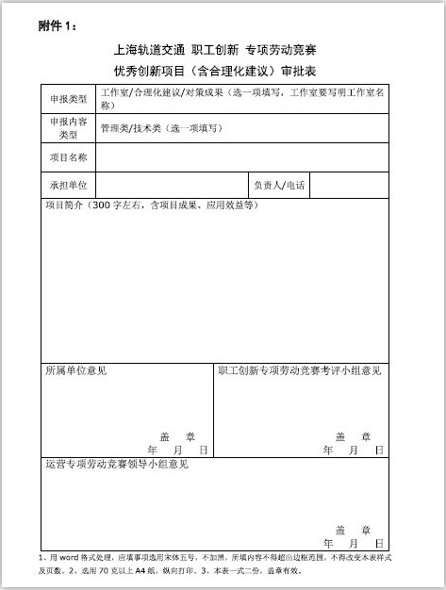
项目成果申报
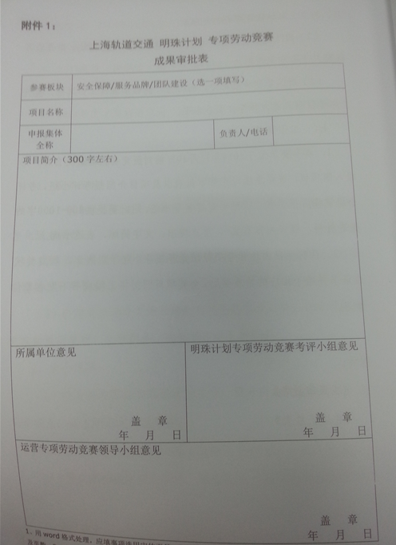

用户确认：（业务部门）  年 月 日 | 用户确认：（信息中心）  年 月 日

